080074

Chez nous i étions trois feilles
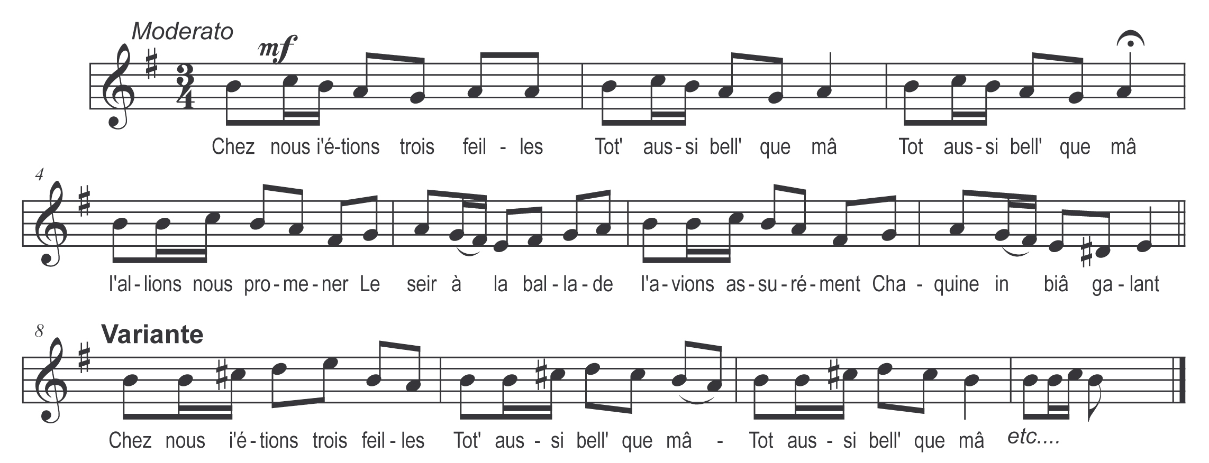

Chez nous i étions trois feilles
Tot’ aussi bell’ que mâ (bis)
I allians nous promener
Le seir à la ballade
I avions assurément
Chaquine un biâ galant

Le mein vinguit dimanche
Dedans ses biâs atours (bis)
Lie fasait dos hou ! hou !
Tos les chès do village
L’ariant bé iu mordu
Sans l’avoir conneyiut

En entrant dans la danse
Ah ! Jésus ! Qué biâ gars (bis)
L’écarquillait dos bras
Faisait des manigances
Qué l’i était à mon gré
Quien jeune bachelet

L’ia bé à ses chemises
D’la dentelle aux pougnets (bis)
Gros bourgnon de droguet
Grousses galoches grises
A son petit chapiâ
Cin à six ribans biâs

L’ia bé dedans ses poches
Dos pièces de cin sous (bis)
Et à ses bots dos cllous
O n’est jà dos caboches
Dos bott’ à talon haut
Peur sauter dos biâs haut

Le dimanche à la messe
Le s’en va-t-au lutrin (bis)
Li’ entoune le latin
Mieux que trétous nos prêtres
Mais li’o a pris si haut
Qu’lie’n restit tôt balliot

Quand la danse fut faite
M’assit sur ses geneils (bis)
Glie me bisait les deigts
En disant Jeanneton
Seus-y pas ton mignon

I t’eume ma mignonne
L’écllat de tes biâs oeils (bis)
M’ant rendu amouroux
Le quieur me sautilloune
Dans le quiul d’un chaudron

